非绝缘管壁电磁流量计的权重函数仿真分析
李雪菁¹²³
（1.上海杉达学院 信息科学与技术学院，上海市201209
2.上海杉达学院 大数据分析与处理研究中心，上海市201209
3. 上海大学 机电工程与自动化学院,上海市 2004444）
摘要：电磁流量计权函数的正确求解对测量速度分布极其重要，是电磁流量计基础理论的重要部分。文中采用有限元的方法，对一种特殊电磁流量计-非绝缘管壁电磁流量计的权重函数进行研究。首先用Comsol Multiphysics构建了非绝缘管壁电磁流量计的数值仿真模型并对边界条件进行研究，其次分析了不同电导率以及厚度测量管的权函数，最后从实验的角度验证分析结论。并证明了在有效区域内,当磁场均匀时，虚电流密度的分布与权函数分布的一致性。文中的分析方法在研究电磁流量计管壁污染以及电极污染对权函数的影响都具有非常重要的意义。
关键词：电磁流量计；非绝缘管壁；权函数；有限元分析
中图分类号： TH814.93 文献标识码：A

Numerical simulation and verification of weight function of electromagnetic flow meter with non-insulation surface pipe
Li Xuejing¹²³
(1. Sanda University, Shanghai 201209, China; 2. Big Data Analysis and Processing Research Center of Sanda University , Shanghai 201209, China; 3.Shanghai University, Shanghai 2004444, China )
Abstract：Weight function of electromagnetic flow meter with non-insulation surface pipe is numerical simulated and verified. Weight function is very important for solution of flow velocity of distribution. In this paper, finite element method (FEM) is used for solve the weight function of this novel electromagnetic flow meter. First of all, numerical simulation model of electromagnetic flow meter with non-insulation surface pipe is build by Comsol Multiphysics software. Boundary is researched. Secondly, analysis on weight values of different non-insulation pipe electromagnetic flow meters. These non-insulation pipe electromagnetic flow meters with different conductivity surface pipes and thicknesses. At lastly, experiments proved the result of this paper. The result of distribution of virtual current is same as weight value distribution has is proved under situation of uniform magnetic field. This method can be used in analysis different weight functions in other fields like prolusion of surface pipe and electrode poles of electromagnetic flow meter. It is very meaningful.
Key words：electromagnetic flow meter; non-insulation surface pipe; weight function; finite element analysis

0 引言
基于法拉第电磁感应理论的电磁流量计已经广泛应用到流量测量中^{[1]}。其中权函数的研究对分析电磁流量计是非常重要和必不可少的。它说明了，在同一管道横截面上,各点流速对电极信号的贡献不同,遵循一定的分布^{[2]}。
传统的电磁流量计具有绝缘的测量管壁，或者内壁附有一层绝缘材料^{[3]}。其权函数的解析解表明权值在圆心处为1，在圆周（除电极外）为0.5，在电极附近最大^{[3]}。但很多情况下，测量管壁并不是绝缘的或者管壁被污染而变成非绝缘性。典型例子就是血液电磁流量计测量中把血管壁视为绝缘，实际上血管壁是非绝缘的^{[4]}。但迄今为止，针对非绝缘管壁电磁流量计权函数的研究仍然很少。这就造成了实际应用中出现很多问题。如在医学中，更好的利用电磁流量计来测量血液流速；在工业中，怎样研究测量管壁或者电极被污染给测量带来的影响。
求解非绝缘管电磁流量计权函数的困难在于管壁的电导率也要考虑，那么就不能采用传统流量计权函数的分析方法即借助格林函数解拉普拉斯方程^{[5]-[7]}。文中利用虚电流密度分布进而得到权函数分布的方法。这种分析方法可以解决医学和工业中电磁流量计具有非绝缘管壁时测量所带来的困难。重要的是这种非绝缘管电磁流量计较以往电磁流量计的特点是电极不用嵌在管壁中，即电极不是固定在某一位置上，而是在管壁的外侧。这样的设计使得在管壁外侧任意位置上都可以采集信号。
1非绝缘管电磁流量计建模
理论分析过程中，为了简化分析而又不影响最终结果的精度，我们可以合理假设：
（1）传感器内液体流速为零；
（2）两个电极可以视为点电极；
（3）在均匀磁场中进行测试。
文中分析的流量计可以抽象为具有非绝缘材料的柱形腔体，其内径为R₂，外径为R₁（R₂<R₁）。半径为R₂的小柱形腔内填充电导率为σ2的液体，管壁的电导率为σ₁，建立坐标系，原点位于小腔和大腔公共面的圆心，电极位于Y轴，几何结构如图。其中两个电极置于腔体外壁（非侵入式），这也是较传统流量计的结构优点^{[8-9]}。
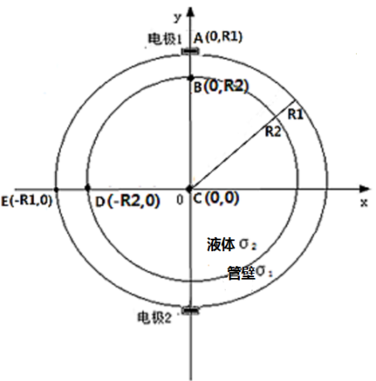
图1非绝缘管电磁流量计几何图
2非绝缘管电磁流量计权函数分析
2.1利用拉普拉斯方程求解权函数
绝缘管电磁流量计是借助格林函数解拉普拉斯方程得到权函数的解析解^{[10]}。
欧姆定律：
将（1）代入（2），得到电磁流量计的基本微分方程^{[10]}
(3)
电导率均匀则有
(4)
借用格林函数，得到绝缘管壁电磁流量计(长管)的解析解^{[11]}
（5）
为绝缘管的半径。但是对于非绝缘管壁方程（4）不成立，这是因为管壁的电导率与管内液体电导率不等。对于方程（3）很难利用解偏微分方程来得到非绝缘管壁的电磁流量计权函数。
2.2利用虚电流密度分布得到权函数分布
权函数^{[12-13]}：
（6）
模型中，电极可视为点电极。内壁上与之相对应点B（如图1）的虚电流密度为 （0＜j＜1），其在非绝缘管道上的投影为
(A/m²) （7）
如图2， 为虚电流密度，为切线方向的分量，与之间的夹角为，则为在法线方向的投影。
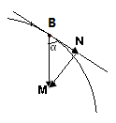
图2虚电流密度投影示意图
由欧姆定律可知：
（8）
其中为管壁的电导率。
那么A点的电场强度
（9）
其中为管壁厚度，为电极的电量。 为介电常数。
将（8）（9）代入（7）得到非绝缘管壁上任意点的电流密度
（10）
虚电流与成正比，与成反比。
3非绝缘管电磁流量计仿真
选择软件COMSOL Multiphysics中AC/DC模块对图1模型进行仿真，磁场为赫姆霍兹线圈提供的均匀磁场。
3.1对不同电导率管壁流量计仿真
R₁=1，R₂=0.6，电极材料选择为不锈钢, 测量管内液体为25℃的水，电导率为1.0µs/㎝。管壁为不同电导率的材料，得到不同权函数仿真结果。管壁材料电导率选择为1e⁻¹²s/m,如图a,b为管壁材料与管内电导率相同时，都选为水，即管壁绝缘,得到仿真结果如图，c为管壁材料电导率为1e¹(s/m)。
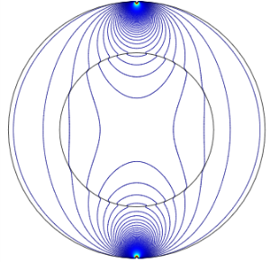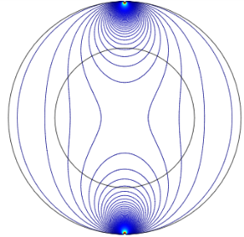
a 1e-12（s/m） b绝缘管壁
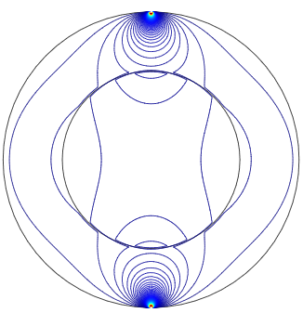
c 1e¹(s/m)
图3 管壁电导率不同时权值分布仿真图
选择图1中5个点，计算各点的权值，并对其做了归一化：W=W_{i}/W_{C}(i=A,B,C,D,E)。数据计算结果如表1
表1不同电导率管壁流量计权值结果
位  置  权  值  图 | A | B | C | D | E
3 | 2.130 | 1.743 | 1.000 | 0.690 | 0.500
4 | 2.141 | 1.810 | 1.000 | 0.724 | 0.510
5 | 2.100 | 1.846 | 1.000 | 0.767 | 0.513
在这三种情形下，A点权值（约为2.1）最大，E点权值（约为0.5）最小。当管壁电导率与液体电导率不同时，在B点与D点的权值会发生突变。这反映了管壁电导率对权函数的影响。由表1可以看出，点B和D权值会随着管壁电导率的增加而增加。当管壁的电导率和管内液体电导率相等时， B点值为1.8，D点值为0.7。这表明，虚电流会随着管壁电导率的变化而变化。反过来说，虚电流密度与电导率成正比。这也验证了公式（10）。
在图4中，管壁的电导率与管内液体电导率相同的情况正是传统的绝缘管壁流量计，由仿真结果可知，利用虚电流得到权函数分布与解拉普拉斯方程得到其解析解的结果基本一致。这也验证了，利用虚电流分布得到权函数分布的方法的正确性。
3.2对管壁厚度不同的流量计仿真
对于管壁厚度不同的流量计，权函数分布是不同的。用上述方法，只改变管壁厚度h而材料不变即电导率均为11.7s/m ，流量计内的液体仍为水，R₁=1。得到不同的权函数。如图4分别是为0.2,0.4,0.6时的权函数分布图。
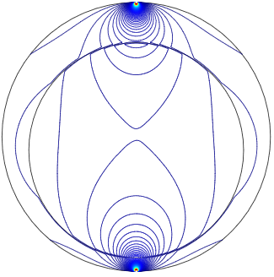
a h=0.2权值仿真图 b h=04权值仿真图

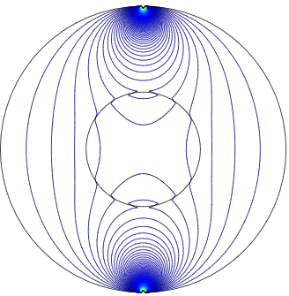

c h=0.6权值仿真图
图4 不同管壁厚度时权值分布仿真图
计算图2中的B，D两点权值，并归一化。得到表2中数据。
表2 不同壁厚流量计权值结果
位  置  权  值  图 | B | D
6 | 1.791 | 0.783
7 | 1.753 | 0.750
8 | 1.721 | 0.736
由图6~8可以得到，管壁厚度不同时，权函数分布是不同的。图2中A点以及E点的权值仍然为最值处。表2表明，当管壁越厚，流量计内虚电流密度减小，即在B，D两点权值减小。表2中的数据给出B点D点的权值。验证了公式（10）中，管壁厚度与虚电流密度成反比。
4实验
传统电磁流量计电极材料常选为不锈钢，管壁为聚四氟乙烯。实验中采用柳桉木作为管壁材料，用不锈钢钉作为电极，设计了新型的非绝缘管电磁流量计。管壁也可以采用石墨-聚四氟乙烯等材料^{[14]-[16]}。如图5为实验装置图.
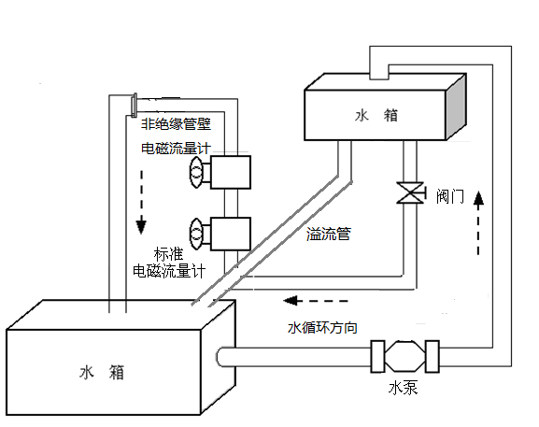
图5实验装置图
水从下水箱由水泵抽至上水箱，水塔内设有溢流管道，当水箱内水位高出溢流管时，水将从上水箱流出，经下水管道、流量控制阀门及非绝缘管壁电磁流量计，最后流入下水箱，形成循环流动。根据设计要求，水通过溢出管道向下流出的速度快于水泵向上供水的速度，这样可以确保上水箱内水的液位保持近似不变，从而使向下流经传感器的水流平稳，以提供实验所需的稳定流量。将传感器样机如图5所示垂直安装在循环系统中，保证在测量时传感器处于满管状态。
系统的硬件部分主要强调在对微弱信号进行放大的基础上，能够获得稳定、准确的流速信号。励磁模块在微处理器的控制下产生用于测量流量的双向交变磁场，为传感器提供稳定的工作磁场。传感器检测的流量信号首先经过仪表放大器进行放大和滤波得到差分后的流量信号，然后通过对流量信号进行进一步的放大和滤波，放大调整后的信号经过V/F转换电路进行量化处理，最后通过微处理器模块进行采样并计算得到流量信号及设置系统的各种参数、LCD显示模块与外部的实时通讯等。仪表放大器采用ANALOG公司的精密仪表放大器AD620。其具有高共模抑制比、高精度、低损耗、低功率等特点。信号经过仪表放大器处理后信号依然很小，同时信号中还含有直流漂移电压，受到工频干扰等。所以，需要对微弱的信号再进行放大处理的同时还需要将叠加在信号中的直流量去除。传统的去除流量信号中的直流漂移量的方法是通过交流耦合的方式实现的，这种方法虽然简单但是会引起真实信号的失真。
当水流速为0m/s，传感器输出信号经放大后波形如图5a所示。
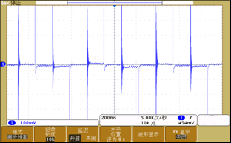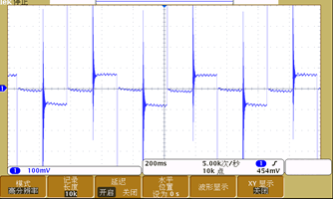
a 流速为0m/s b 流速不为0m/s
图5 信号基本关系验证
通过图a所示波形可知，信号非常稳定。当一切准备就绪后，开启阀门，水箱中的水开始流动，传感器输出信号经转换器输出波形如图5b所示。通过图b可见，有效信号波形幅值为：120mV。这部分实验验证了非绝缘管壁电磁流量计的基本信号关系，并且波形比较清晰。同时也验证了测试系统可以正常工作。
确定信号引出点存在流量信号后，接下来验证信号的变化是否体现了管道内流体流速的变化。实验中将已经标定过的电磁流量计（一级仪表）和非绝缘管壁电磁流量计串连在水循环系统管道上共同工作，前者作为标准表，后者作为待检验的测量仪表，在一定流速范围内（0~2m/s）进行比对测量。
将实际流速与测量流速比对如图6，从图6中可以看出，两者有良好的线性关系。
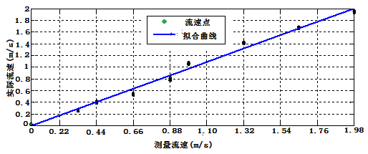
图6 实际流速与测量流速对比图
3 结论
权函数表示管道横截面上不同位置流速对于流量计输出信号的贡献大小，权函数均匀则各点流速贡献相同。在流量计设计中，总是希望得到不均匀度较小的权函数。由仿真结果可知，在非绝缘腔体与液体的交界处，虚电流密度为 (A/m²)可以得到对称性较好的权函数。
(1)利用虚电流密度分布来求解权函数的方法是正确可行的；
(2)通过仿真以及分析，验证公式（10）的正确性；
(3)非绝缘管壁电磁流量计的权函数会随着管壁的电导率以及管壁厚度的变化而变化。当电导率增加时，同一点的权值会增加；当管壁厚度增加时，则权值会减小。
本文提出的求解虚电流密度分布得到权函数分布的有限元方法对研究非绝缘管电磁流量计权函数具有十分重要的意义。该方法对研究电极及管壁污染对测量的影响也具有非常重要的意义。实验证明这种新型的流量计性能是可靠，稳定的，可以广泛应用于医学，工业等领域。然而在数据优化等方面还需要做进一步的改善，希望有更多的人参与到完善这种方法的研究中。
参考文献
[1] 川田裕郎，小宫勤一，山崎弘郎.流量测量手册[M].北京:计量出版社，1982，2 across the arterial lumen [J]. Hypertension,1995.
[2] 曾为民,李斌.电磁流量计综述.上海大学学报[J],1997,Vol.3,pp.267-270
[3] 蔡武昌,马中元,瞿国芳.电磁流量计[M].中国石化出版社.2004.3
[4] Arnold P.G.Hoeks, Steven K. Samijo, Peter J. Brands,RobertS.Reneman, Noninvasive determination ofshear- rate distribution
[5] J.Z. Wang, G P Lucas and G Y Tian 2007 A numerical approach to the determination of electromagnetic flow meter weight function Meas. Sic. Technol. 18 548-554
[6]Zhang XZ 2010 Theory and Methods for Flow Measurement by Electromagnetic Induction :Qing Hua University Press;
[7]. Wei Z. Study on two-phase flow measurement based on multi-sensor fusion.M.Sc. thesis: Beijing Jiaotong University; 2009.
[8] 李斌，沈天飞，刘可昌，袁春华。非绝缘测量管的电磁流量传感器[P].中国（发明）专利200510111907.6
[9] V T O’Sullivan. Effect of blood vessels on electromagnetic flowmeter sensitivity.[J] Phys. Med. Biol., 1982, Vol. 27. No. 2,277-284.
[10] Shercliff JA. The theory of electromagnetic flow measurement. Cambridge: Cambridge University Press; 1962
[11] Bevir MK. The theory of induced voltage electromagnetic flow meters.[J] Fluid Mech 1970; 43:577–90.
[12] Roger C Baker.On the concept of virtual current as a means to enhance verification of electromagnetic flowmeters.[J] Measurement Science and Technology 2011:pp10-20
[13] Xiang Denga,Guangyu Li. Theoretical study of vertical slug flow measurement by data fusion from electromagnetic flow meter and electrical resistance tomography. [J]
[14] 许宏鼎,罗云敬,邹明珠. 石墨一聚四氟乙烯复合涂层电极的研制及应用[J],1997, Vol.18,pp.535-537
[15]孙守封, 赵文元, 于虎, 薛玉华. 溶液法高密度聚乙烯/ 石墨PTC导电复合材料的制备及导电行为[J] 2010,Vol.26,pp.13-15
[16] 张永强, 任新鑫,浦玉萍, 肖汉成,吕广庶. 石墨对聚四氟乙烯( PTFE) 抗静电性能的影响[J]2009, Vol.11,pp.71-73

联系方式：
通信地址：上海市浦东新区金海路2727号 李雪菁 收
邮编：201209
手机：13817896143

